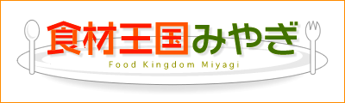
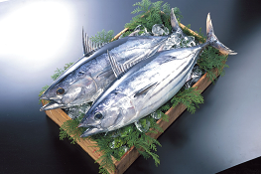
気仙沼は水揚げ日本一！
宮城のカツオは，黒潮と親潮が交わる三陸沖漁場を代表する魚で，「みやぎのさかな１０選」に選ばれています。
気仙沼魚市場は東日本大震災で被災したにもかかわらず，生鮮カツオの水揚げは１７年連続日本一を誇っています。
脂がのった濃厚な味
カツオ
「食材王国みやぎ」とは豊かな自然に育くまれた宮城の食の多彩さと質の高さを表す言葉です。
「食材王国みやぎ」のホームページには宮城の食に関する情報が盛りだくさん！是非一度ご覧下さい。
食材王国みやぎホームページ： http://www.foodkingdom-miyagi.jp/index.shtml
食材王国みやぎとは・・・
秋が旬！「もどり鰹」
脂がなくてさっぱりと食べられる初夏の「初鰹」に対して,秋口の「もどり鰹」は脂がのっていて濃厚な旨みが味わえます。その美味しさから“もどり”が本当の旬とも言われ，質のよいものはマグロのトロにも負けないうまさから，別名「トロ鰹」と呼ばれています。
カツオは夏に三陸沖まで北上し，秋に親潮の勢力が強くなると南下します。この時期，三陸沖で十分にエサを食べて，丸々と太ったカツオが気仙沼や石巻に水揚げされるのです。
漁場に近い宮城だからこそ食すことができる新鮮な「もどり鰹」，その濃厚な旨みをぜひご堪能ください。
主な産地：三陸沖（気仙沼市）

からお届けする、旬の食材情報！
公益財団法人宮城県学校給食会
宮城県農林水産部食産業振興課

